Школьный этап Всероссийской олимпиады школьников по математике
8 класс
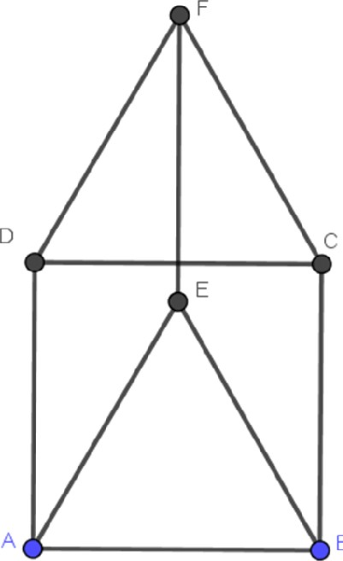
- Садовник хочет посадить шесть кустов крыжовника, чтобы на расстоянии 2м от каждого из них росло ровно три куста крыжовника. Сможет ли он это сделать?
Ответ: Да. Например, если на двух сторонах квадрата ABCD построить правильные треугольники AEB и DCF, то для каждой точки условия будут выполняться, так как DE=EC<DC, AF=FB>AB и АD=ЕF(стороны параллелограмма).
Kpuтepuu:
Есть верный пример без обоснования равенства/неравенства сторон — 4 балла;
Есть верный пример с полным обоснованием — 7 баллов; Только ответ — 0 баллов

- В выражении 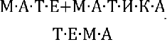 замените каждую из букв на какую-то из цифр от 1 до 9 (одинаковые буквы — на одинаковые цифры, разные буквы — на разные цифры) так, чтобы значение выражения получилось наибольшим. Покажите, как нужно расставить цифры, вычислите значение вашего выражения и объясните, почему оно наибольшее.
Решение: Сократим множители T,M,A. Тогда выражение примет вид 1 -1- И-К А
Е
Дробь принимает наибольшее значение при наименьшем знаменателе и наибольшем числителе. Следовательно E=1, а числа И,К,А равны цифрам 9,8,7. Числа M,A,T могут быть произвольными.
Ответ: 505
Kpuтepuu:
Есть только пример с верным ответом — 7 баллов. Есть только пример — 4 балла.

- В волшебном королевстве обитают лисицы с семью и девятью хвостами. Те, у кого 7 хвостов, всегда врут, а те, у кого 9 хвостов, всегда говорят правду. Однажды три лисицы завели между собой разговор.
Рыжая лиса: «у нас вместе 27 хвостов». Серая лиса: «это действительно так!»
Белая лиса: «глупости, Рыжая говорит чепуху!»
Сколько хвостов было у каждой лисицы? (Ответ обоснуйте.)

Решение: Если бы Рыжая говорила правду, то у всех трёх было бы по 9 хвостов. Но тогда и Белая говорила бы правду, а это неверно. Тогда Рыжая лжет, и Серая соответственно тоже. Тогда Белая говорит правду.

Ответ: У Рыжей было 7 хвостов, у Серой — 7, у Белой — 9.
Kpuтepuu:
Только ответ, без объяснений — 1 балл; Решение с полным обоснованием — 7 баллов.
- Мальчик Марат может за минуту подняться с первого этажа на пятый этаж, а девочка Даша за то же время успевает добежать только до четвертого. Даша спускается вдвое быстрее, чем поднимается, а Марат спускается с той же скоростью, что и Даша. Дети решили посоревноваться и добежать с первого этажа до 25, стартуя одновременно. Марат, достигнув 25 этажа, начал спускаться, чтобы встретить проигравшую Дашу. Сколько пройдёт времени от начала соревнования до момента встречи?
Решение: За минуту Марат поднимается на 4 этажа вверх, а Даша — на 3 этажа вверх. За ту же минуту оба могут спуститься на 6 этажей вниз. Для того чтобы победить Марату нужно преодолеть 24 этажа. Через 6 минут Марат достигает финиша, а Даша поднимается только на 18 этажей (до 19). Теперь расстояние между ними 6 этажей, а скорость сближения 3+6=9 этажей в минуту. Чтобы встретиться им понадобится 40 секунд.
Ответ: 6 минут и 40 секунд
Kpuтepuu:
Только ответ, без объяснений — 1 балл; Решение с полным обоснованием — 7 баллов.

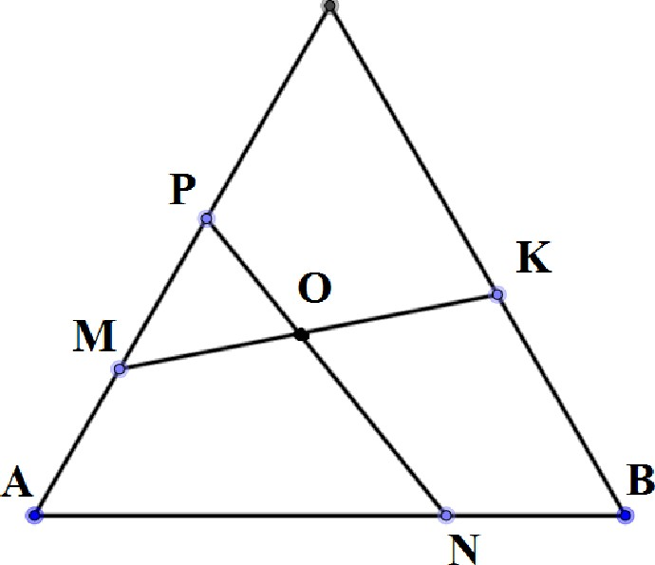
- В треугольнике ABC все стороны равны 2017 см. Точки М, N, Р, К расположены так, как показано на рисунке. Известно, что CK + PC = МА + AN — 2017 см. Найдите величину угла KON.
Решение: Заметим, что CK + PC = АР + PC и MA+AN = MA+MC. Тогда CK=AP и AN=MC.
Следовательно, треугольники APN и MKC равны.
cANP=zCMK и c APN+a ANP=120O. Тогда
MPO+ PMO =120O. KON= РОМ =60O.
Ответ: KON =60O
Kpuтepuu:
Только ответ, без объяснений — 0 баллов; Решение с полным обоснованием — 7 баллов.

Школьный этап Всероссийской олимпиады школьников по математике
9 класс
- Натуральное число называется палиндромом, если оно не изменяется при записывании его цифр в обратном порядке (например, 626 — палиндром, а 2017 нет). Представьте число 2017 в виде суммы двух палиндромов.
Решение: например, 1331+686=2017.
Kpuтepuu:
Наличие любого верного примера — 7 баллов.

- Айрат и Дина вместе весят 84 кг, Дина и Таня — 76 кг, Таня и Саша — 77 кг, Саша и Маша — 67 кг, Маша и Айрат — 64 кг. Кто тяжелее всех и сколько он весит?
Решение: А+Д=84, Д+Т=7б, T+C=77, C+M=67, M+A=64. Сложим все уравнения и получим 2(А+Д+Т+С+М)=Зб8. Тогда А+Д+Т+С+М= 184. Используя второе и четвертое равенство из условия получим A+76+67=184. Следовательно A=41, Д=43, Т=ЗЗ, C=44, M=23.
Ответ: Самый тяжелый — Саша. Саша весит 44 кг.
Kpuтepuu:
Только ответ, без объяснений, без указания веса — 0 баллов; Только ответ, без объяснений, с указанием веса — 3 балла; Решение с полным обоснованием — 7 баллов.

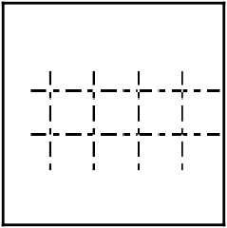
- Дамир нарисовал на тетрадном листе квадрат 5 5 и каждую минуту закрашивает по одной клетке. Лёша считает количество граничащих с нею (по стороне) ранее закрашенных клеток и записывает это число на доске. Докажите, что когда будут закрашены все клетки, сумма чисел на доске будет равна 40.
Доказательство: Заметим, что Леша считает количество границ
данной клетки, для которых обе соседние клетки закрашены. Выполняя свои операции, Леша каждую границу считает один и только один раз. Тогда, сумма всех чисел равна количеству граничных отрезков, а именно 2*4*5=40.

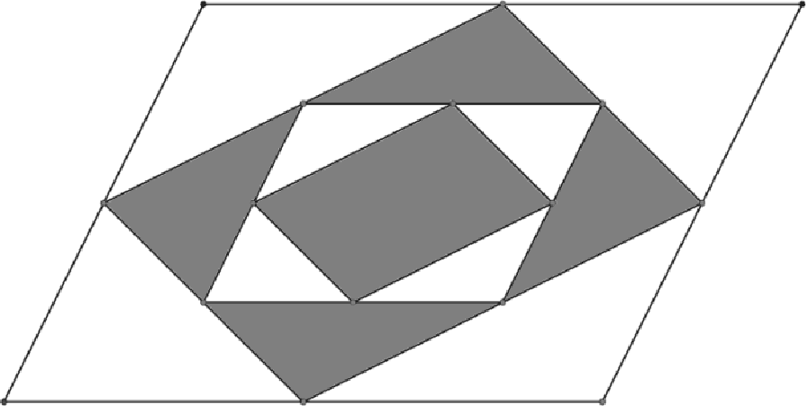
- Найдите площадь закрашенной части параллелограмма, если площадь большого параллелограмма равна 40 (вершины всех параллелограммов за исключением самого большого находятся в серединах соответствующих сторон)?

Решение: В параллелограмме ABCD проведем отрезки EG и FH. Они параллельны боковым сторонам. Тогда образуются 4 меньших параллелограмма. В каждом из них диагональ делит параллелограмм на две равные части. Следовательно, суммарная

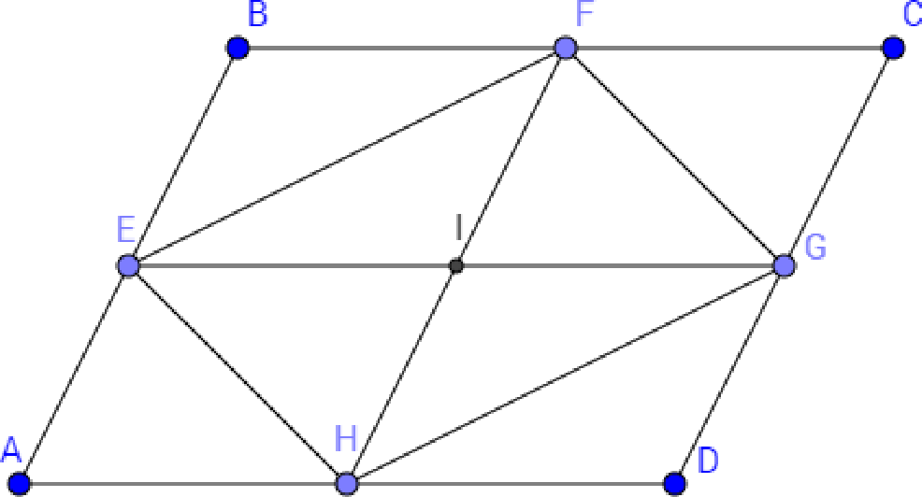
площадь «угловых» треугольников AEH, EBF, FCG, GDH равна площади параллелограмма EFGH.
В задаче дано, что все четырехугольники — параллелограммы. Это доказывать не обязательно! Тогда ПЛОЩіlДЬ II ГЛОВЫХІІ Т]Зe ГОЛЬНИКОВ
самого большого параллелограмма равна
20. У второго — 10, у третьего — 5. Вычтем из площади всего параллелограмма площади «угловых» треугольников первого и третьего параллелограммов. 40-20- 5=25.
Ответ: 25.
Kpuтepuu:
Только ответ, без объяснений — 1 балл; Решение с полным обоснованием — 7 баллов.

5. Вместо пропусков вставьте такие числа, чтобы выражение
$x 2 —F х —F 6)(х —F 4) = (х + )(x i + х + 8) стало тождеством.
Решение: Пусть пропущены числа п, b, с.
(xi -l— п х -l— 6)(х -l— 4) = (х + b)(xi + -с х + 8). Подставим х = 0 в уравнение.
Получим 24 = 8b, b —— 3. Подставим х = —4. Получим
0 = (—4 —F 3)(16 + с (—4) —F 8). Тогда с = 6. Подставим х = —3. Получим
(9 — 3 п —F 6) (—3 —F 4) = 0. Тогда п = 5.
Ответ: (xi + 5 х —F 6) (х —F 4) = (х —F 3)(xi —F 6 х —F 8).
Kpuтepuu:
Только ответ, без объяснений — 4 балла; Решение с полным обоснованием — 7 баллов.

Школьный этап Всероссийской олимпиады школьников по математике

класс
1. Делится ли 7' 017+ 7' 018+ 7' 0 9 на 19?
Решенue: 72017 + 72018 + 72019 = 72017 (1 —b 7 —b 49) = 72017 3 19.
Ответ: Да.
Kpuтepuu:
Только ответ, без объяснений — 0 баллов;
Решение с полным обоснованием — 7 баллов.

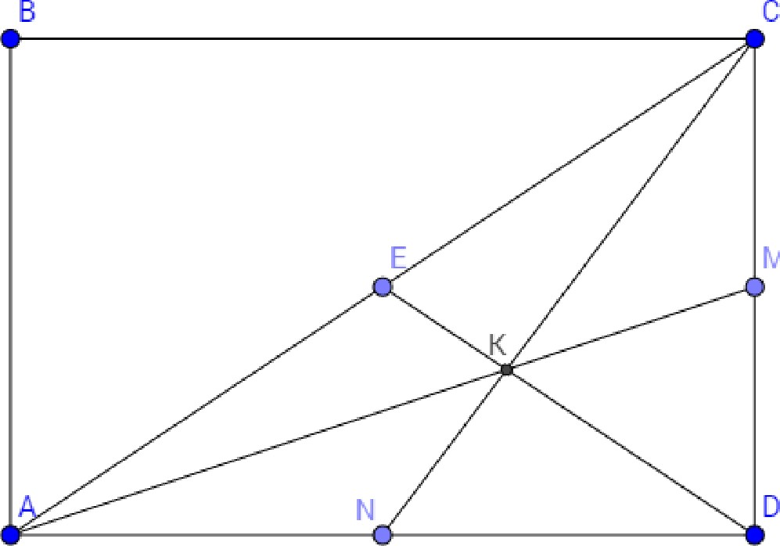
- В прямоугольнике ABCD на стороне CD отметили середину М, и на стороне AD — середину N. Отрезки CN и АМ пересекаются в точке К. Во сколько раз площадь четырехугольника AKCB больше площади четырехугольника MDNK?
Решение: ED медиана треугольника ACD. Известно, что медианы треугольника делят его на шесть равновеликих. Тогда площади
треугольников AEK, CEK, CMK, DMK, DKN, ANK равны. А площадь треугольника
ACD равна площади ABC. Тогда отношение sABCK 6+2 4.
S KMD 2
Ответ: в 4 раза.
Kpuтepuu:
Только ответ, без объяснений — 1 балл; Решение с полным обоснованием — 7 баллов.
- Постройте график функции у = ( х —F 1)2 -1- .

Решение: Приведем к виду 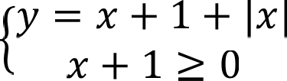
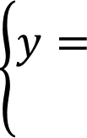
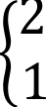
2x -l— 1 при х й 0
Преобразуем

при х < 0. Тогда график примет вид х й —1

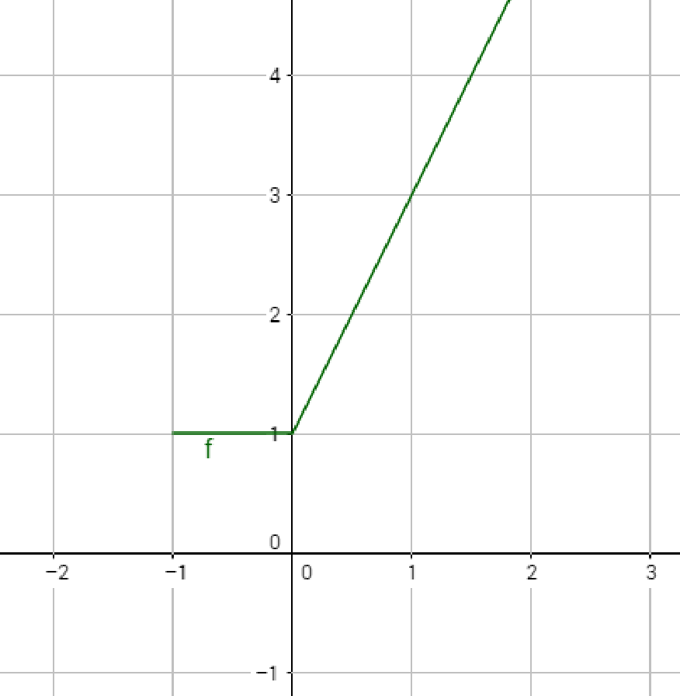
Kpuтepuu:
Только верный график, без объяснений — 4 балла; Решение с полным обоснованием — 7 баллов.

- В деревне хоббитов каждый либо всегда говорит правду, либо всегда лжет. Волшебник пригласил к себе нескольких хоббитов и спросил каждого из них про каждого из остальных, «правдолюб» тот или «лжец». Bceгo было получено 54 ответа
«правдолюб» и 56 ответов «лжец». Сколько раз волшебник мог услышать правду?
Решение: Если приглашено п хоббитов, то дано п(п — 1) = 54 + 56 = 110 ответов, откуда п = 11. Пусть из этих 11 хоббитов t правдолюбов и (11 t) лжецов.
Ответ «лжец» может дать только лжец про правдолюба и правдолюб про лжеца, таких фраз было 2t(11 t) = 56, откуда t = 4 или t = 7. Если правдолюбов четверо, то они дали 4- 10 = 40 правдивых ответов. Если правдолюбов семеро, то они дали 7- 10= 70 правдивых ответов.
Комментарий. Обратите внимание на то, что из условия следует, что правдивыми являются половина из ответов «лжец». Но сразу не ясно, какова доля правдивых ответов «правдолюб».
Kpuтepuu:
- Полное решение — 7 баллов.
- Правильно найдены оба случая (сколько правдивцев и лжецов), но неверно подсчитано число правдивых ответов — 4 балла.
- Возможны 2 ситуации, описанные в задаче. Если верно разобрана только одна, то ставить 3 балла.
- Приведены оба ответа без объяснения — 1 балл.
- Приведен только один из ответов — 0 баллов.
Ответ: 40 или 70

- У торговца драгоценностями есть 61 гиря весом lг, 2г, . .. , 61г. Он выставил их в ряд так, чтобы вес каждой, начиная со второй, является делителем суммы весов всех предшествующих гирь. Первая гиря весит 61г, вторая — lr. Найдите вес третьей гири.
Ответ. 2.
Решение. Сумма всех чисел, кроме последнего, делится на последнее число, значит, сумма всех чисел также делится на последнее число. Сумма всех чисел от 1 до 61 равна 31- 61. Значит, последнее число равно 1, 31 или 61. Так как 1 и 61 стоят на первом и втором местах, последнее число — 31. Третье число делитель числа 61 + 1 = 62, то есть оно равно 1, 2 или 31. Мы знаем, что числа 1 и 31 расположены не на третьем месте, поэтому на третьем месте стоит число 2. Замечание. Приводить пример, как расположены числа на остальных карточках (или доказывать его существование), не требуется.
Kpuтepuu:
- Полное верное решение — 7 баллов.
- Утверждается, что на третьей карточке — число 2 или число 19, но других продвижений нет — 1 балл.

Школьный этап Всероссийской олимпиады школьников по математике

класс

- Найдите какую-нибудь пару натуральных чисел а и b, больших 1,
удовлетворяющих уравнению а' З ЬЗ ' = 6' 017
Решение. Достаточно привести один пример.
Так как 2017 = 148 13 —F 3 31, подходят а = 6' 48 b —— 63 .
Комментарий: возможно множество различных ответов со всевозможными комбинациями степеней двоек и троек.
Kpuтepuu:
- Приведена хотя бы одна пара значений а, b и показано, что она удовлетворяет данному условию — 7 баллов.
- Приведена пара чисел, более ничего не обосновано (а жюри умеет показывать, что пара подходит) — 5 баллов.
- Основная идея решения верна, но допущена арифметическая ошибка (например, написано, что 2017 = 148 13 —F 3- 33) — 2 балла.

- Имеет ли уравнение cos2015x —F tд20l6x — sin2017x = 0 хотя бы один корень? Ответ обоснуйте.
Ответ: Например,4

Решение: cos 20153 + t
4
20163
4
s п 30 “ + о — “ о
4 2 2

Kpuтepuu:
- Приведён верный ответ, и показано, что при этом значении х равенство верно, — 7 баллов.
- Приведён только верный ответ — 3 балла.

- Дан куб. А, В и С — середины его рёбер (см. рисунок). Чему равен косинус угла
ABC ? 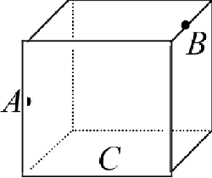
Решение: Не умаляя общности примем сторону куба за 2. Тогда AC —— 2, AB ——
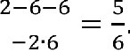
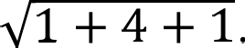 Вычислим по трем сторонам косинус угла ABC. cosa
Kpuтepuu:
- Получен верный ответ со всеми обоснованиями — 7 баллов.
- Ход решения правильный, но ответ неверен из-за арифметической ошибки — 5 баллов.

- Получен ответ —5 — 4 балла.
6
- Только ответ (в том числе — верный) — 0 баллов.
Ответ: 5—
6

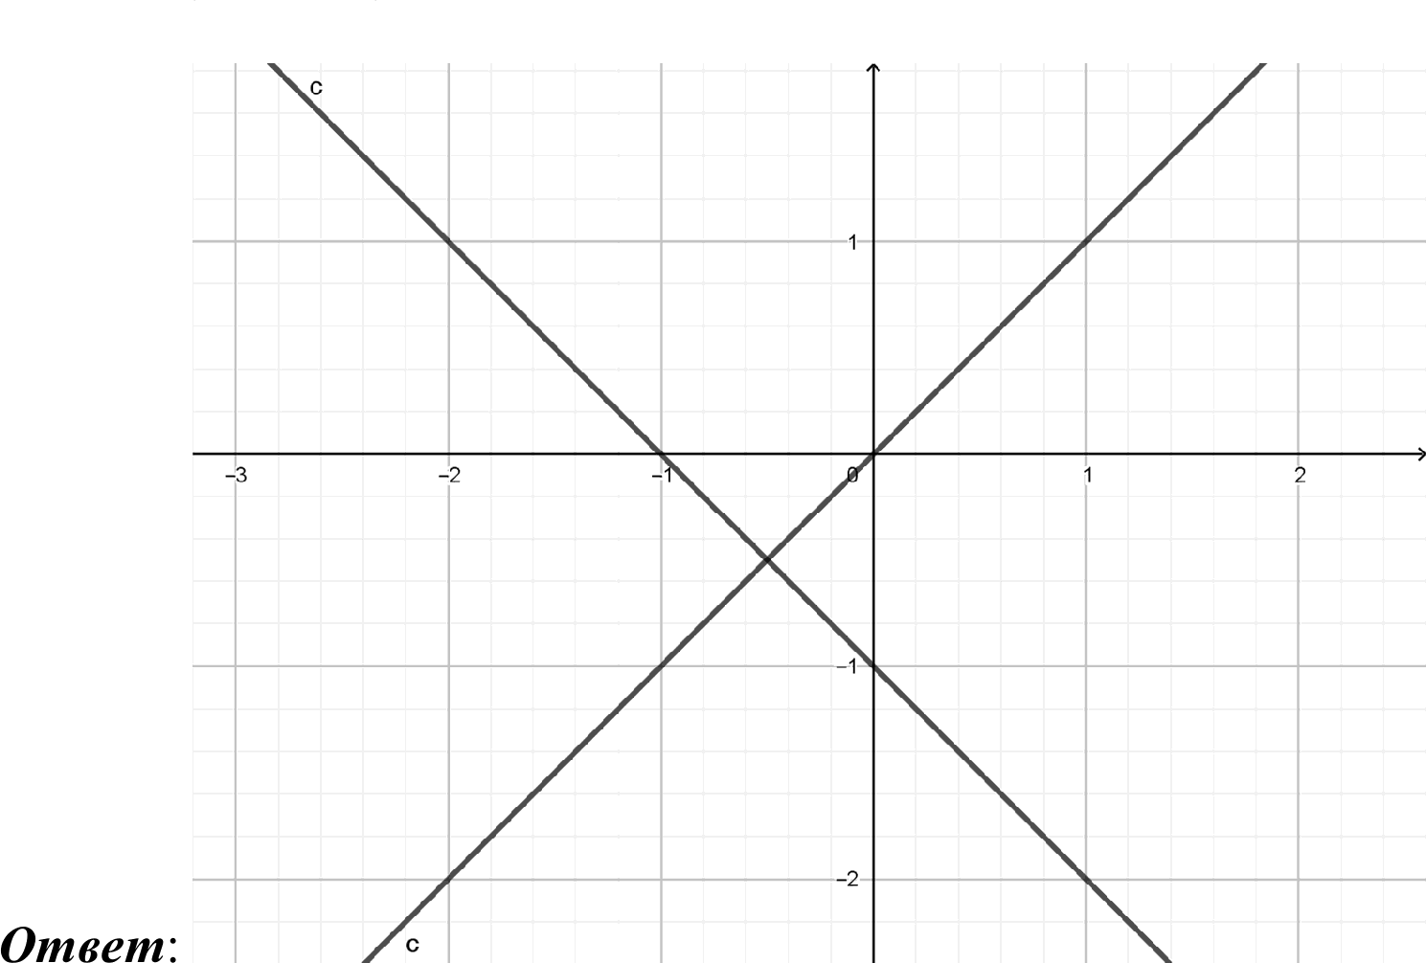
- На координатной плоскости (х, у) изобразите множество всех точек, для которых у' + у = х' + х.

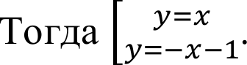
Решение: уф —l— 2 + 2 32 + — у = 0 (х — у) (х —F у —F 1) = 0.
Kpuтepuu:
Построен верный график со всеми обоснованиями — 7 баллов. Построен верный график без обоснований — 3 балла.

- В пенале у Равиля 9 карандашей. Он заметил, что среди любых четырёх карандашей хотя бы два одного цвета. А среди любых пяти карандашей не больше трёх имеют один цвет. Карандаши скольких различных цветов есть у Равиля, и сколько карандашей каждого цвета?
Ответ. Три цвета по три карандаша.
Решение. Ни одного цвета не более трех, так как в противном случае условие
«среди любых пяти карандашей не больше трёх имеют один цвет» было бы не выполнено. Bceгo карандашей 9, поэтому цветов не менее трех. С другой стороны среди любых четырёх карандашей хотя бы два одного цвета, поэтому цветов меньше четырех. Таким образом, цветов карандашей три, причем каждого не более трех штук, а всего карандашей 9. Значит,
каждого цвета по 3.
Kpuтepuu:
- Полный ответ с верным объяснением — 7 баллов.

- Обосновано, что детей трое — 5 баллов.
- Верные соображения, но решение не доведено до конца — 1-2 балла.
- Ответ без обоснования — 0 баллов.

